FENSTERSYSTEM HUECK LAMBDA 100

WICONA

Eigenschaften

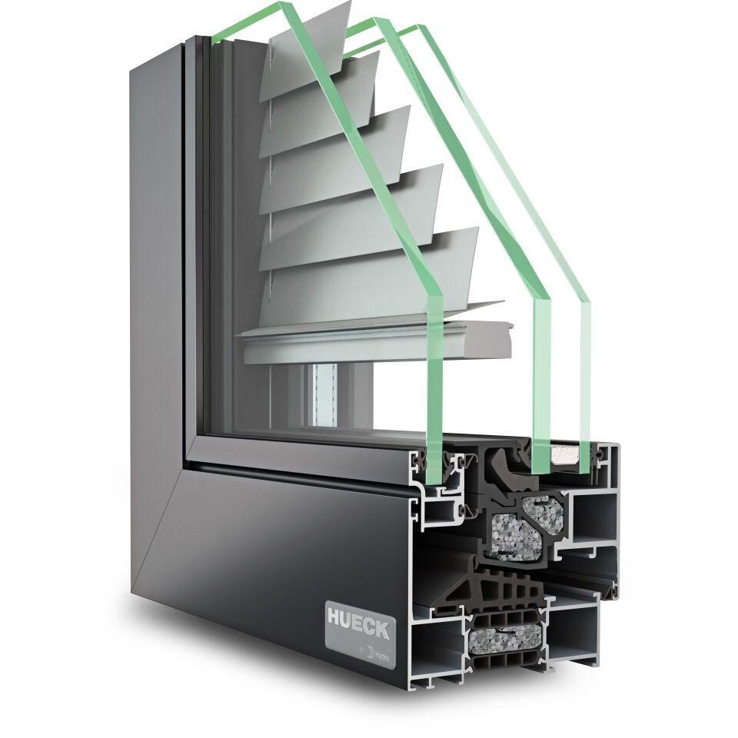

Klasse Einbruchhemmung

RC 2, RC 2N

Werkstoff

Aluminium

bewertetes Schalldämm-Maß Rw, R (dB)

49,00

Klasse Luftdurchlässigkeit

4 (größer 600 Pa)

Rahmendurchbiegung

C (kleiner gleich 1/300)

Schlagregendichtheitsklasse

E (größer 600 Pa)

Windlastklasse

4 (1600 Pa), 5 (2000 Pa)

Dicke Verglasung (mm)

4,00 - 32,00

Uf-Wert (W/(m²K))

1,00 - 2,90

Verglasung

Verglasung innen 24-32 mm, Glasstärke außen 4-8 mm

Anwendungsbereich

Fenster für Glasfassade